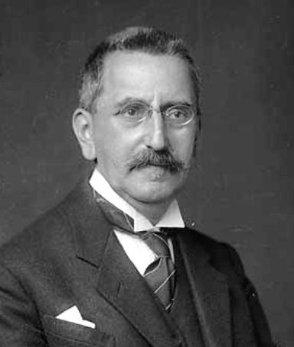
Václav Novotný
Narodil se v neděli 5. září 1869 v Neslovicích na Brněnsku (poblíž Ivančic). Jeho otec byl učitelem. Když mu byly čtyři roky, přestěhovala se rodina do Českých Budějovic. V roce 1879 nastoupil osmileté studium na českém gymnáziu v Českých Budějovicích. Po vzoru své rodiny měl vztah k hudebnímu i literárnímu umění.
Na filozofické fakultě pražské univerzity studoval mezi lety 1887—1891. Mezi jeho učitele patřily takové osobnosti jako Jan Gebauer, Tomáš G. Masaryk, Václav Vladivoj Tomek, Antonín Rezek, Josef Emler a Jaroslav Goll, který na něj měl patrně největší vliv. Byl to Václav Novotný, kdo o Jaroslavu Gollovi napsal heslo do Ottova slovníku naučného (1896). V roce 1893 se stal doktorem filozofie, 1898 habilitoval jako docent pro české dějiny. Od roku 1911 byl řádným profesorem a mezi lety 1918 a 1919 působil jako děkan Filozofické fakulty Univerzity Karlovy. Byl také členem České akademie věd a umění a předsedal komisi pro vydávání Sbírky pramenů českého hnutí náboženského ve 14. a 15. století. V listopadu roku 1901 se oženil s Ludvikou Raflerovou. Narodily se jim čtyři děti, ale tři synové zemřeli ještě v dětském věku, přežila pouze dcera Jiřina. Zemřel 14. července 1932, na srdeční selhání, ve věku 62 let.
Dílo
Novotný je považován za příslušníka tzv. Gollovy školy. S Jaroslavem Gollem bývá spojován vznik dějepisného bádání jako odborné disciplíny, protože upustil od ideovosti a velkých filozofických koncepcí a přesunul těžiště historikovy práce k metodám historické analýzy. Gollova škola měla dvě linie. Proud reprezentovaný Václavem Novotným byl více analytický, faktografický a politicky progresivnější. Tematicky odpovídal Gollově orientaci na politické problémy a náboženství. Vyznačoval se také Gollovým metodickým a filozofickým pozitivizmem. Zástupci tohoto proudu věřili v poznatelnost dějin. Kromě Václava Novotného se do této linie řadí Jaroslav Bidlo, Bohumil Navrátil, Vlastimil Kybal a Rudolf Urbánek.
V roce 1869 vyšla jeho kniha Husův glejt, která předznamenává jeho životní tematiku. Následuje kritický rozbor Husových listů (1898), životopisný náčrt M. Jana Husa v Ottově slovníku naučném (1897) a jeho stěžejní dílo M. Jan Hus. Život a dílo (I-II, 1919). Při práci na monografii se spojil s Vlastimilem Kybalem, který zpracoval Husovu náboženskou nauku, zatímco on sám se soustředil na biografii a bibliografii. Do knihy Náboženské hnutí české ve 14. a 15. stol. (část I. Do Husa, 1915) shrnul domácí tradice českého reformního hnutí. Snažil se prokázat a obhájit původnost Husova myšlení. Novotný chápe osobnost jako rozhodující dějinnou sílu, která není bez souvztažnosti k době a předchozímu vývoji. Nepopírá sice Wiklefův vliv na Husovo myšlení, ale snaží se tuto skutečnost omezit zdůrazněním Husovy kritičnosti a osobitého způsobu přijímání myšlenek. Jeho souhrnný individualisticky pojatý životopis se stal základem dalšího bádání o Husovi a jeho době. Svůj badatelský zájem pak rozšiřoval z Husa především na Jana Žižku (Kronika velmi pěkná o Janu Žižkovi, 1923). Ze všech Gollových žáků se nejvíce blížil Masarykovu výkladu o smyslu českých dějin a přijímal Palackého pojetí husitství a reformace.
Druhým ohniskem jeho akademického zájmu byly nejstarší dějiny doby přemyslovské. V Českých dějinách chtěl toto období sám zpracovat až do vyznění husitských válek roku 1437. Vyšly čtyři svazky, mezi lety 1912 až 1937 (posmrtně vyšly svazky III a IV), ve kterých se bohužel dostal pouze k závěru vlády Přemysla Otakara II. (do roku 1237). Jeho nezdar tkví v tom, že se snaží vyhovět dvěma požadavkům: národní potřebě nového souborného zpracování českých dějin a vědecké potřebě revize dosavadního bádání. V jeho díle převažuje analytický vědecko-kritický přístup nad syntetickými částmi a představuje nevyrovnaný celek. Přesto je faktograficky cenné a zaznamenává pokrok, který učinilo české dějepisectví od časů Palackého.
Použitá literatura
HOFFMANOVÁ, Jaroslava: Václav Novotný (1869—1932). Život a dílo univerzitního profesora českých dějin. Praha, 2014.
KUTNAR, František – MAREK, Jaroslav: Přehledné dějiny českého a slovenského dějepisectví. (Od počátků národní kultury až do sklonku třicátých let 20. stol.). Praha, 2009³, s. 384—551.

Zpracovala Veronika Pecková (112189).

